KLAUSIMAS
Tiekėjai turi pastebėjimų dėl lauko vartų, nurodyta U vertė 1.4, neįmanoma, nes vartai skaidrūs, gausis apie 3.5. Taip pat, projekte numatyta, kad vartai būtų greitaeigiai, nors vartai labai sunkūs, šio reikalavimo įgyvendinti neįmanoma. Prašome peržvelgti vartams keliamus reikalavimus.
ATSAKYMAS
Pakeliamų garažo vartų parametrai ir charakteristikos bus tikslinamos pasirinkus tikslų gamintoją rangos metu ir suderinus gaminius su užsakovu ir darbo projekto rengėju. Pakeliamų garažo vartų technines savybes vertinti pagal pirkimo dokumentų 3 PAGD PD TS (aktuali 2026-02-10) 03_IN2410-01-TP-SA projekto IN2410-01-TP-SA.AR ir N2410-01-TP-SA.TS dalių reikalavimus.

KLAUSIMAS
Darbų kiekio žiniaraščio, Statinio konstrukcijų žiniaraštyje, 1. Montuojamos konstrukcijos yra pastebėta netikslumų. Excel žiniaraštyje numatyta 388 vnt. gręžinių, o projektinės dokumentacijos SK dalyje, Sąnaudų kiekių žiniaraštyje, Polių eilutėje pastabose yra 417 vnt. Projektinės dokumentacijos SK dalyje, IN2410-01-TP-SK.GB-003 brėžinyje, polių žiniaraštyje nurodyta 426 vnt. polių. Prašome patikslinti gręžinių kiekį.
ATSAKYMAS
Kiekis patikslintas pagal pirkimo dokumentų 3 PAGD PD TS (aktuali 2026-02-10) 04_IN2410-01-TP-SK dalies brėžinį, pateikiame aktualią IN2410-01-TP-SK-160 (aktuali 2026-02-10) ir L19 lok1(aktuali 2026-02-10).
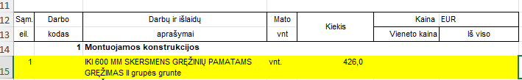

Klausimas
Horizontalus ženklinimas polimerinėmis medžiagomis (termoplastiku) ant betoninių trinkelių neatliekamas. Prašome patvirtinti, kad horizontalus ženklinimas atliekamas kelio dažais.
Atsakymas
Pirkimo dokumentų 3 PAGD PD TS (aktuali 2026-02-10) 02_IN2410-01-TP-SP-TS projekto dalyje nurodyta sąlyga jeigu „Ženklinant polimerinėmis medžiagomis su stiklo rutuliukais, šiurkštumą didinančiais užpildais gruntu ir klijais, ženklinimo storis turi būti ne didesnis kaip 3 mm.“ Spec. paskirties dažų keliams žymėti naudojimas galimas jeigu jie atitinka projekte nurodytus projektinius sprendinius.
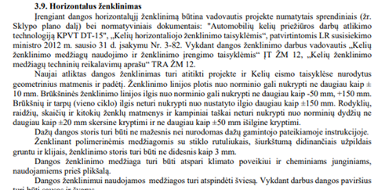.

Klausimas
Taip pat brėžinyje ir darbų kiekių žiniaraštyje neatitinka horizontalaus ženklinimo kiekiai. Prašome patikslinti darbų kiekių žiniaraštį.
Atsakymas
Skaičiuojant horizontalaus ženklinimo kiekius, vadovaukitės pirkimo dokumentų 3 PAGD PD TS (aktuali 2026-02-10) 02_IN2410-01-TP-SP projekto IN2410-01-TP-SP.B-02 dalies brėžiniais. Prašom vertinti dangos ženklinimą automobilių, elektromobilių, A tipo parkavimo vietose bei numatyti sporto aikštyno dangos ženklinimą.

Klausimas
Pagal brėžinį, tik vienoje vietoje randame naudojamą modulinį polikarbonatą, tačiau bendras plotas nurodytas apie 125 m2. Kur dar planuojamas naudoti modulinis polikarbonatas šiame projekte?
ATSAKYMAS
Modulinio polikarbonato naudojimas projekte nenumatytas. Kanalinis polikarbonatas naudojamas vienoje vietoje - įgilintoje nišoje virš laiptų į rūsį. Pagal pirkimo dokumentų 3 PAGD PD TS (aktuali 2026-02-10) 03_IN2410-01-TP-SA projekto 03_IN2410-01-TP-SA.SŽ žiniaraštį 125 m² yra numatyta Kanalinio polikarbonato plokštės (ventiliuojamam fasadui), skaidrus, spalva RAL 3020 arba analogas.
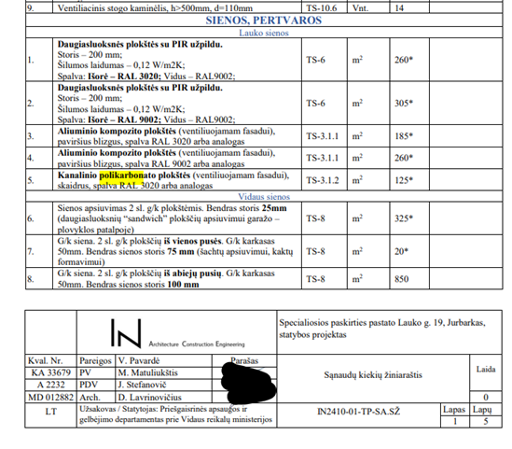

Klausimas
"Sąmatos pildymui" aplanke pridėti ir medžiagų poreikių žiniaraščiai, klausimas ar laimėjimo atveju reikės pateikti ir juos užpildytus ar tik darbų kiekių žiniaraščius?
ATSAKYMAS.
Pirkimo dokumentų 3 PAGD PD TS (aktuali 2026-02-10) „Sąmatos pildymui“ žiniaraščiai pilna apimtimi teikiami vadovaujantis pirkimo dokumentų SS 1 priedo 1.3. punktu.
> 1.3.Rangovas per 14 (keturiolika) kalendorinių dienų po Sutarties pasirašymo turi pateikti Darbų kiekių žiniaraščius (toliau-žiniaraščiai) užsakovo atstovui, nurodytam Sutarties 16.1.1. papunktyje. Šie žiniaraščiai reikalingi siekiant įvertinti atsisakomus ir (ar) papildomus darbus, jeigu Sutarties vykdymo metu atsirastų toks poreikis. Jų nepateikimas per numatytą terminą laikomas esminiu sutarties pažeidimu.<

KLAUSIMAS
Prašome patikslinti lubų technines specifikacijas, nes skirtingose projektų vietose nurodyti skirtingi akustiniai parametrai, matmenys, kiti reikalavimai.
ATSAKYMAS
Lubų techninius parametrus vertinti pagal pirkimo dokumentų 3 PAGD PD TS (aktuali 2026-02-10) 03_IN2410-01-TP-SA projekto 03_IN2410-01-TP-SA.TS dalies reikalavimus.

KLAUSIMAS
Pirkimo specialiosiose sąlygose (2 PAGD PD SS (aktuali 2025-12-23)) skyriuje „Techninis ir profesinis pajėgumas“ punkte 4.1.4. nurodoma: „Tiekėjas per paskutinius 5 metus iki pasiūlymo pateikimo termino pabaigos arba per laiką nuo tiekėjo įregistravimo dienos (jeigu tiekėjas vykdė veiklą mažiau nei 5 metus) savo jėgomis pagal vieną ar daugiau sutarčių yra atlikęs neypatingųjų ir/ar ypatingųjų negyvenamosios paskirties pastatų statybos darbų, kurių bendra vertė ne mažesnė kaip 2500000,00 Eur be PVM“. Atsižvelgiant į tai, kad pirkimo apimtyje perkami darbai yra priskiriami ne tik pastatų statybos darbams, tačiau apima ir inžinerinių statinių statybos darbus, prašome patvirtinti, kad į Rangovo nurodytą atliktų statybos darbų vertę (ne mažiau 2500000,00 Eur be PVM) gali būti įskaičiuojami sutarčių apimtyse kartu su negyvenamosios paskirties pastatų statybos darbais atlikti ir statybos darbai priskiriami inžinerinių statinių grupėms: susisiekimo komunikacijos, inžineriniai tinklai, kiti inžineriniai statiniai (pvz. kiemo aikštelių, tvorų, lauko inžinerinių tinklų (vandentiekio, nuotekų, šilumos, dujų) ir t.t.), kurie funkcine prasme yra neatskiriamas (-i) pastato (-ų) priklausinys (-iai).
ATSAKYMAS
Vertinant atitiktį pirkimo dokumentų specialiųjų sąlygų 4.1.4. punkte keliamam reikalavimui, į atliktų statybos darbų bendrą sutarties vertę, jeigu rangovas vykdė negyvenamosios paskirties pastato statybos darbus, įskaičiuojama visa sutarties suma, įskaitant sutarties apimtyje atliktus būtinosios infrastruktūros rangos darbus (tvoros, aikštelės, privažiavimo keliai, inžinerinių tinklų įvadai), kurie numatyti techniniame projekte ir statybą leidžiančiame dokumente.

KLAUSIMAS
Prašome patvirtinti, kad Rangovo įvykdytose sutartyse tik negyvenamosios paskirties pastatai privalo būti priskiriamas neypatingųjų ir/ar ypatingųjų statinių kategorijai, o įvykdytų sutarčių apimtyse esančios susisiekimo komunikacijos, inžineriniai tinklai ar kiti inžineriniai statiniai, gali būti priskiriami kitoms statinių kategorijoms (pavyzdžiui nesudėtingi ir/ar neypatingi statiniai.
ATSAKYMAS
Vertinant atitiktį pirkimo dokumentų specialiųjų sąlygų 4.1.4. punkte keliamam reikalavimui, vertinamos Rangovo įvykdytos statybos darbų sutartys, kuriose tik negyvenamosios paskirties pastatai privalo būti priskiriami neypatingųjų ir/ar ypatingųjų statinių kategorijai, o įvykdytų sutarčių apimtyse esančios susisiekimo komunikacijos, inžineriniai tinklai ar kiti inžineriniai statiniai, gali būti priskiriami kitoms statinių kategorijoms (pavyzdžiui nesudėtingi ir/ar neypatingi statiniai) ir tai numatyta techniniame projekte ir statybą leidžiančiame dokumente.

KLAUSIMAS
Prašome patvirtinti, kad Tiekėjams nereikia vertinti projektavimo (darbo projekto parengimo) paslaugų rengiant pasiūlymą
Atsakymas
Už darbo projekto rengimą atsakingas Užsakovas.

KLAUSIMAS
Pateiktame dokumente 3 PAGD PD TS „sąmatos pildymui“ (toliau dokumentas „sąmatos pildymui“) matome pridėtus medžiagų poreikio žiniaraščius (mjdkomn1, mjdobjn1, mjdobjn2). Prašome patvirtinti, kad medžiagų poreikio žiniaraščių laimėjusiam Tiekėjui pildyti nereikės (reikės pateikti užpildytas darbų kiekių ir įrenginių poreikio žiniaraščius).
Atsakymas
Pirkimo dokumentų 3 PAGD PD TS (aktuali 2026-02-10) „Sąmatos pildymui“ žiniaraščiai pilna apimtimi teikiami vadovaujantis pirkimo dokumentų SS 1 priedo 1.3. punktu.
> 1.3.Rangovas per 14 (keturiolika) kalendorinių dienų po Sutarties pasirašymo turi pateikti Darbų kiekių žiniaraščius (toliau-žiniaraščiai) užsakovo atstovui, nurodytam Sutarties 16.1.1. papunktyje. Šie žiniaraščiai reikalingi siekiant įvertinti atsisakomus ir (ar) papildomus darbus, jeigu Sutarties vykdymo metu atsirastų toks poreikis. Jų nepateikimas per numatytą terminą laikomas esminiu sutarties pažeidimu.<

KLAUSIMAS
Dokumente 3 PAGD PD TS „sąmatos pildymui“ sklypo plano darbų sąmatoje, pirmame skyriuje „Dangų, elementų demontavimas“ eil. nr. 2, 4, 6, 8 nurodomos grįžtamosios medžiagos. Kadangi bus ardomos asfalto, skaldos, žvyro dangos, prašome patikslinti, kokias grįžtamųjų medžiagų kainas vertinti? Kiek matome iš sąmatos, čia įvertinta kaina bus minusuojama iš bendros darbų kainos.
Atsakymas
Ši suma įrašoma su minusio ženklu bendroje darbų vertėje, nes ji laikoma Rangovo pajamomis (arba sutaupymu), kurios lieka jo žinioje po demontavimo. Vertinant medžiagų kainas rekomenduojama vadovautis naujausiais UAB „Sistela“ arba VĮ „Statybos produkcijos sertifikavimo centras“ skelbiamais vidutiniais rinkos kainų duomenimis konkrečiam ketvirčiui.

KLAUSIMAS
Techninio projekto sklypo plano dalies sąnaudų kiekių žiniaraštyje eil. nr. 4 nurodoma „Statybinių atliekų pakrovimas ir pervežimas į nustatytą vietą iki 50 m atstumu, h-40 cm“ 543,6 m3. Prašome patikslinti, kokių atliekų išvežimo darbus vertinti šioje pozicijoje? Jeigu reikia vertinti šią darbų poziciją, prašome įtraukti šiuos darbus į sklypo plano dalies dokumentą „sąmatos pildymui“, kadangi šių darbų nėra.
Atsakymas
Atliekų išvežimo darbus vertinti pagal pirkimo dokumentų 3 PAGD PD TS (aktuali 2026-02-10) 02-IN2410-01-TP-SP projekto 02-IN2410-01-TP-SP-TS dalies 2.2 punkto Ardymo – griovimo darbai aprašymą. Papildyta nulinių sąmatų sklypo plano darbai, 1 skyriaus Dangų, elementų demontavimas, 15 eil.. Pateikiama pildymui L19 lok2 (aktuali 2026-02-10)
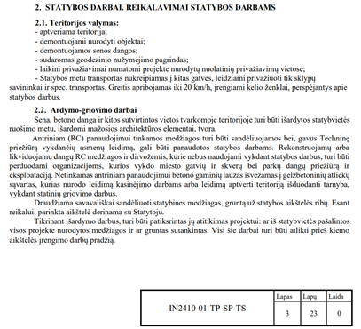
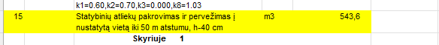

KLAUSIMAS
Techninio projekto sklypo plano dalies sąnaudų kiekių žiniaraštyje eil. nr. 23-24 pateikiami nužemintų gatvės bortų įrengimo darbai – 47 m. Prašome patikslinti, ar reikia vertinti šiuos darbus? Jei taip, prašome papildyti sklypo plano dalies dokumentą „sąmatos pildymui“, kadangi šios darbų pozicijos nėra.
Atsakymas
Papildyta sąmatų pildymui dalies sklypo plano darbai, 3 skyriaus Betoninių bortų įrengimas ir Pateikiama pildymui patikslinta L19 lok2 (aktuali 2026-02-10).
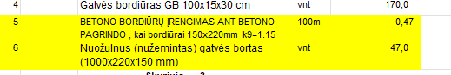

KLAUSIMAS
Techninio projekto sklypo plano dalies sąnaudų kiekių žiniaraštyje nurodomi betoninių trinkelių dangos įrengimo darbai 1182 m2 ir 285 m2. Dokumente „sąmatos pildymui“ pateikiami kiekiai skiriasi, atitinkamai 1208 m2 ir 275 m2. Prašome nurodyti, kuriais kiekiais vadovautis.
Atsakymas
Pakoreguoti pagal SP projekto dalies brėžinius, sąmatų pildymui dalies sklypo plano darbai, 4, 5 skyriai, Pateikiama pildymui patikslinta L19 lok2 (aktuali 2026-02-10).

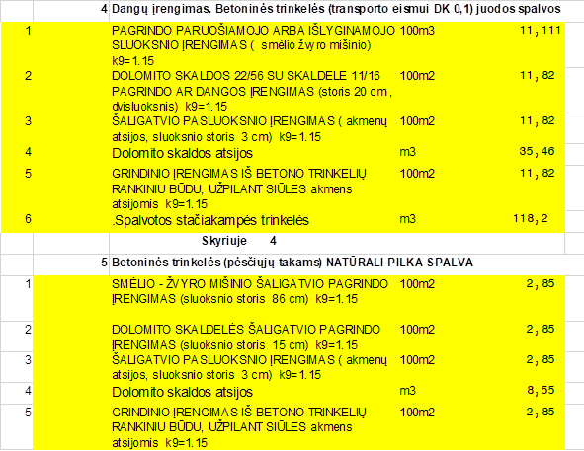

KLAUSIMAS
Techninio projekto sklypo plano dalies sąnaudų kiekių žiniaraštyje nurodomas aikštelės dangos įrengimas – 576 m2. Dokumente „sąmatos pildymui“ yra nurodoma akmens atsijų dangos sluoksnis h-2 cm, 576 m2. Kadangi akmens atsijų dangos projekte pateiktame sąnaudų kiekių žiniaraštyje ir dangos detalėje nėra, prašome patikslinti, ar Tiekėjams vertinti šio dangos sluoksnio įrengimo darbus?
Atsakymas
Akmens atsijų sluoksnio nevertinti, pašalinta, pagal SP projekto dalies brėžinį Nr. IN2410-01-TP-SP.B-06 žaidimo aikštelės dangos detalę, sąmatų pildymui dalis sklypo plano darbai, 8 skyriaus 3 eil. Pateikiama pildymui patikslinta L19 lok2 (aktuali 2026-02-10).

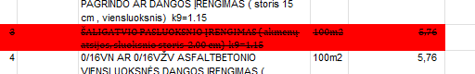

KLAUSIMAS
Techninio projekto sklypo plano dalies sąnaudų kiekių žiniaraštyje eil. nr. 83 nurodomi augalinio grunto užpylimo darbai h-10 cm, 3176 m2 (317,6 m3). Dokumente „sąmatos pildymui“ nurodomas augalinio grunto kiekis tik 171,35 m3. Prašome patikslinti, kuris kiekis teisingas ir koks augalinio sluoksnio storis (cm)?
Atsakymas
Pakoreguota pagal SP projekto dalies MŽ, sąmatų pildymui dalies sklypo plano darbai, 12 skyriaus 3 eil., Pateikiama pildymui patikslinta L19 lok2 (aktuali 2026-02-10).

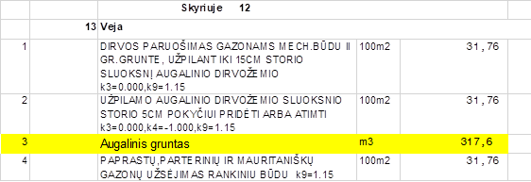

KLAUSIMAS
Techninio projekto sklypo plano dalies sąnaudų kiekių žiniaraštyje eil. nr. 67 nurodomas avarinio išlipimo iš priedangos dangtis – 5 vnt. Prašome patikslinti, koki dangčio matmenys?
Atsakymas
Avarinio dangčio charakteristikas vertinti pagal technines specifikacijas pateiktas IN2410-01-TP-SP-TS projekto dalyje: 3.20. Avarinio išlipimo liuko iš priedangos dangtis Liuko elementai: Liuko rėmas; Dangtis; Tarpinė. Medžiaga: Ketus su plokšteliniu grafitu pagal LST EN 1561 arba lygiavertis arba Ketus su rutuliniu grafitu pagal LST EN 1563 arba lygiavertis. Liuko matmenys turi būti tokie, kad uždengtų angą. Angos matmenys yra 600x800 mm.

KLAUSIMAS
Techninio projekto sklypo plano dalyje pateikiama želdynų dalis, kurioje nurodomi medžių kirtimo bei medžių ir krūmų sodinimo darbai. Dokumente „sąmatos pildymui“ šių darbų nėra pateikta, todėl prašome patikslinti, ar Tiekėjai turi vertinti šiuos darbus? Jei taip, prašome papildyti dokumentą „sąmatos pildymui“ trūkstamais darbais.
Atsakymas
Pateikiame pildymui patikslintą L19 lok2 (aktuali 2026-02-010) pagal SP projekto dalies brėžinius, sąmatų pildymui sklypo plano darbai, 15 skyrius.

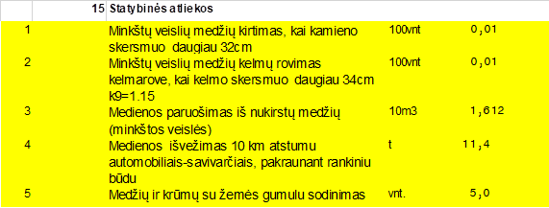

KLAUSIMAS
Techninio projekto konstrukcijų dalies sąnaudų kiekių žiniaraštyje eil. nr. 1 nurodomi polinių pamatų įrengimo darbai – 417 vnt., dokumente „sąmatos pildymui“ nurodomas kiekis 388 vnt. Prašome patikslinti, kuris kiekis teisingas? Poreikiui esant prašome pataisyti dokumentą „sąmatos pildymui“
Atsakymas
Kiekis patikslintas pagal pirkimo dokumentų 3 PAGD PD TS (aktuali 2026-02-10) 04_IN2410-01-TP-SK dalies brėžinį, pateikiame aktualią IN2410-01-TP-SK-160 ir L19 lok1(aktuali 2026-02-10) žiniaraštį pildymui.

KLAUSIMAS
Techninio projekto konstrukcijų dalies sąnaudų kiekių žiniaraštyje eil. nr. 3 nurodomas grindų ant grunto betonavimas – 92,9 m3. Kadangi dokumente „sąmatos pildymui“ šių darbų nėra, prašome patikslinti, ar reikia vertinti šią darbų poziciją? Jei taip, prašome papildyti dokumentą „sąmatos pildymui“.
Atsakymas
Grindų ant grunto betonavimo darbai pateikti 3 PAGD PD TS (aktuali 2026-02-10) L19lok1 (aktuali 2026-02-10) sąmatų pildymui SK žiniaraščių 2 ir 3 skyriuje Mazgai. GR-1, GR-1.2.

KLAUSIMAS
Techninio projekto konstrukcijų dalies sąnaudų kiekių žiniaraštyje eil. nr. 8 nurodomi sienos
iš silikatinių blokelių įrengimo darbai – 81,3 m3. Projekto grafinėje dalyje nurodyta keramzitinių blokelių, silikatinių plytų blokelių ir silikatinių plytų mūro darbai. Prašome patikslinti, kuria informacija vadovautis ir patikslinti kiekius. Poreikiui esant, prašome papildyti dokumentą „sąmatos pildymui“ keramzitinių blokelių bei silikatinių plytų darbų pozicijomis ir kiekiais.
Atsakymas
Teikiame patikslintą L19lok1 (aktuali 2026-02-10) pagal SK projekto dalies brėžinius, sąmatų pildymui Statinio konstrukcijos, 1 skyrius
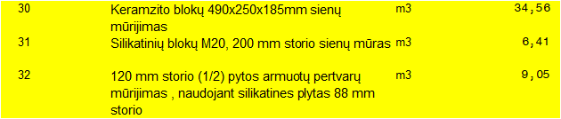

KLAUSIMAS
Techninio projekto konstrukcijų dalies grafinėje dalyje nurodytas galvenų įrengimas, tačiau nei projekto žiniaraštyje nei dokumente „sąmatos pildymui“ galvenų įrengimo darbai ir kiekiai nėra nurodyti. Prašome patikslinti, ar tiekėjai turi vertinti šiuos darbus? Jei taip, prašome nurodyti kiekį ir papildyti dokumentą „sąmatos pildymui“.
Atsakymas
Teikiame patikslintą L19lok1 (aktuali 2026-02-10) pagal SK projekto dalies brėžinius, sąmatos pildymui Statinio konstrukcijos, 1 skyrius.
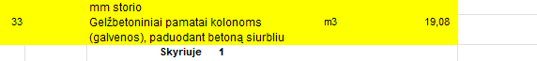
KLAUSIMAS
Techninio projekto konstrukcijų dalyje pateikiami grindų įrengimo darbai. Prašome pateikti GR-4 įrengimo detalės mazgą, kadangi GR-4 įrengimo detalė grafinėje dalyje nėra pateikta.
Atsakymas
Grindų GR-4 įrengimo mazgas bus pateiktas darbo projekto metu. Grindų mazgo detalės įrengimas pagal SK dalies technines specifikacijas ir sąmatų pildymui žiniaraščių SK dalies 6 skyrių.
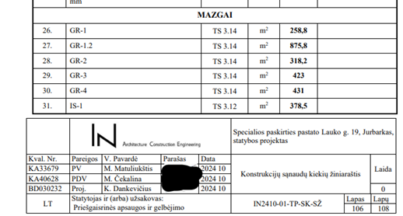

KLAUSIMAS
dokumente 2 PAGD PD SS (aktuli 2025-12-23)(1)
4 lentelės 4.1.1 punkto dalyje "pastaba" neišbaigtas kvalifikacinio reikalavimo aprašymas
"Mechanikos darbai: statinio vandentiekio ir nuotekų šalinimo inžinerinių sistemų..........
ATSAKYMAS
Pirkimo dokumentų 2 PAGD PD SS (aktuali 2025-12-23) 4 lentelės 4.1.1. punkte nurodyta > Mechanikos darbai: statinio vandentiekio ir nuotekų šalinimo inžinerinių sistemų įrengimas; statinio šildymo, vėdinimo inžinerinių sistemų įrengimas.
Elektrotechnikos darbai: statinio elektros inžinerinių sistemų įrengimas; procesų valdymo ir automatizavimo sistemų įrengimas; statinio nuotolinio ryšio (telekomunikacijų) inžinerinių sistemų įrengimas.<

KLAUSIMAS
Prie pateiktų sąmatų pildymui yra pridėti medžiagų poreikio žiniaraščiai. Ar juos taip pat reikės užpildyti ?
ATSAKYMAS
Pirkimo dokumentų 3 PAGD PD TS (aktuali 2026-02-10) „Sąmatos pildymui“ žiniaraščiai pilna apimtimi teikiami vadovaujantis pirkimo dokumentų SS 1 priedo 1.3. punktu.
> 1.3.Rangovas per 14 (keturiolika) kalendorinių dienų po Sutarties pasirašymo turi pateikti Darbų kiekių žiniaraščius (toliau-žiniaraščiai) užsakovo atstovui, nurodytam Sutarties 16.1.1. papunktyje. Šie žiniaraščiai reikalingi siekiant įvertinti atsisakomus ir (ar) papildomus darbus, jeigu Sutarties vykdymo metu atsirastų toks poreikis. Jų nepateikimas per numatytą terminą laikomas esminiu sutarties pažeidimu.<

KLAUSIMAS
Gal galite patikslinti SP dalies žiniaraščio 9 skyriaus "Kiemo elementai" 16 eil. numatytą priedangos dangtį, nes eilutėje nurodytas Velux stoglangis. Projekte aprašyta, kad liukas turi būti iš ketaus su plokšteliniu grafitu arba lygiavertis. Ką tiekėjas turi įsivertinti? Ar žinIaraštyje nurodytą liuką, ar liuką pagal projektą? Jei liuką pagal projektą, prašome papildyti aprašymą ir nurodyti liuko matmenis.
ATSAKYMAS
Avarinio dangčio charakteristikas vertinti pagal technines specifikacijas pateiktas pirkimo dokumentų PAGD PD 3 TS (aktuali 2026-02-10 ) 02_IN2410-01-TP-SP projekto IN2410-01-TP-SP-TS dalyje: 3.20. Avarinio išlipimo liuko iš priedangos dangtis Liuko elementai: Liuko rėmas; Dangtis; Tarpinė. Medžiaga: Ketus su plokšteliniu grafitu pagal LST EN 1561 arba lygiavertis arba Ketus su rutuliniu grafitu pagal LST EN 1563 arba lygiavertis.

